МАДОУ д/с № 158 города Тюмени

Интегрированная образовательная деятельность с детьми 6-7 лет
«Свойства воды. Круговорот воды в природе».
По теме недели: «Вода – волшебница».

Воспитатель: Суворова Т.М.

Программные задачи:
- По образовательной области «Познавательное развитие»
Расширять и уточнять представления детей о воде;
Формировать представления о переходе веществ из твердого состояния в жидкое, парообразное.
- По образовательной области «Социально-коммуникативное развитие»
Продолжать развивать навыки обобщения и рассуждения, умение делать выводы.
Воспитывать желание участвовать в совместной трудовой деятельности.
- По образовательной деятельности «Художественно – эстетическое развитие»
Совершенствовать умение создавать сюжеты изображения по памяти.

Ход занятия:
В группу стучит охранник и приносит посылку. Воспитатель с детьми рассматривает посылку, читают: кому г. Тюмень ул. Логунова 8 детский сад № 158 группа «Чебурашка». От кого: ……
Воспитатель: ребята, а здесь и не видно кто нам прислал эту посылку все размыто. Может вы, знаете, кто нам ее мог отправить?
Давайте посмотрим, что в ней лежит.
(Воспитатель достает кроссворд.)
Ребята что-то я на пойму, что это за таблица?
Ответы детей. Это кроссворд.
Воспитатель: а что нам с ним делать? Как мы его разгадаем? Подождите, подождите, здесь еще и загадки. А они нам для чего нужны? (Наверное, для того, чтобы разгадать этот кроссворд).
Воспитатель. Тогда слушайте первую загадку, ее ответ в кроссворде мы запишем под цифрой «1»
- Загадка.
С высоты большой срываясь,
Грозно он ревёт
И, о камни разбиваясь,
Пеною встаёт.
(водопад)
Дети вписывают ответ в кроссворд под цифрой 1.
2. А теперь вторая загадка, ее ответ мы запишем под цифрой «2».
Все обходят это место:
Здесь земля, как будто тесто,
Здесь осока, кочки, мхи,
Нет опоры для ноги.
(болото)
Дети вписывают ответ в кроссворд под цифрой 2.
3. Слушайте третью загадку, ее ответ мы запишем под цифрой «3»
Где я только не пройду,
Везде сырость наведу.
Я грибной, я слепой,
А зимой, совсем чудной.
На полях, желанный гость.
Называют меня.
(дождь)
Дети вписывают ответ в кроссворд под цифрой 3.
4. Ну, и последняя загадка, ее ответ запишем под цифрой «4»
Вьётся, словно лента,
В дымке голубой,
Может быть спокойной,
Может бить волной
Тёмной и глубокой,
Что не видно дна.
Мелкой и прозрачной
Может быть она,
А в жару купает
Нас в своей волне.
Что это такое,
Подскажите мне.
(река)
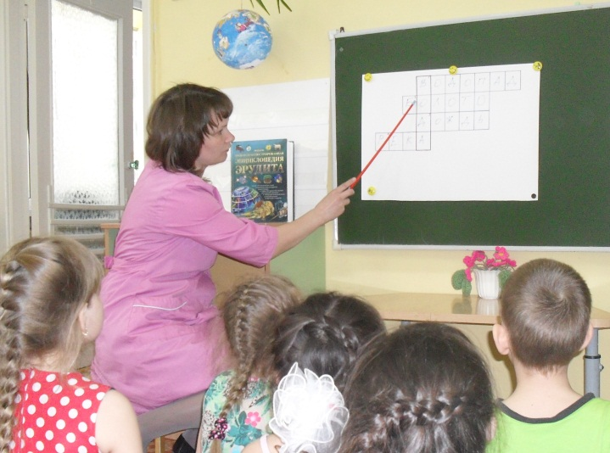
Дети вписывают ответ в кроссворд под цифрой 4.
Воспитатель. Молодцы! У вас все получилось. Вы разгадали все 4 слова. Но среди этих слов прячется самое главное, может кто-то догадался? (Вода). Верно, это слово пряталось в красном прямоугольнике. (Воспитатель достает из посылке банку с водой). Действительно эту посылку нам отправила вода.
Ребята, я знаю интересную игру «Раскрой секрет воды» хотите поиграть? (Да). Передаем мяч по кругу, начиная со слов «Я знаю, что вода…. занимает большую часть нашей планеты».
Здорово ребята, так интересно было слушать вас, оказывается, вы много знаете секретов о воде. Хотите узнать, еще больше секретов? (Да). Тогда приглашаю вас пройти к столам.
опыт № 1
Воспитатель: Вы видите, на столе закрытая банка с водой. Что вы можете сказать о воде? (Вода бесцветная). А сейчас я покажу вам фокус (воспитатель трясет банку и вода окрашивается в красный цвет). Как вы думаете, что произошло с водой? Почему?
вывод: вода – прозрачная жидкость. Прозрачную воду можно сделать не прозрачной, добавив немного краски.
Интересно было, вам понравилось? Тогда давайте раскрывать секреты воды дальше.
опыт № 2
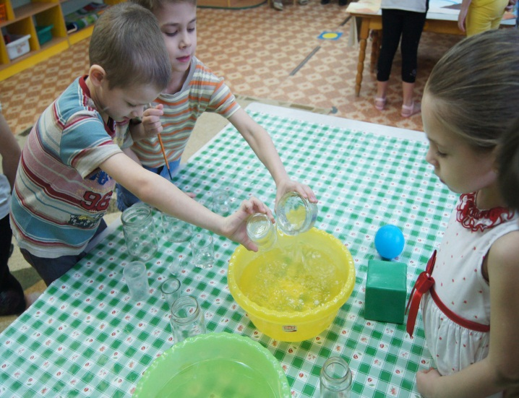
На столе лежит кубик и мяч, а также много различных баночек разной формы.
Воспитатель спрашивает, какой формы эти предметы? (квадратной, круглой). А имеет ли вода форму? Почему вы так считаете? Для того чтобы убедится я предлагаю вам взять по одной баночке и налить в нее воду. Что же мы видим? Вода все время меняет форму.
Вывод: вода не имеет формы и принимает форму того сосуда, в котором находится.
опыт № 3
Воспитатель: Ребята, скажите, что произойдет с водой, если ее сильно охладить? (Вода превратиться в лед). Правильно. Рассмотрите кусочки льда. Чем лед отличается от воды? Какой формы лед?
Сейчас я надену перчатку на одну руку, и возьму кубик льда, а второй кубик льда возьму голой рукой. Как вы думаете, в какой руке лед растает быстрее? ( Дети говорят свои версии).
Воспитатель: сейчас мы узнаем кто же прав!
Дети: Быстрее тает в руке, где перчатки нет.
Воспитатель: Ребята, а почему так происходит?
Дети: лед соприкасается с теплом рук и тает быстрее, а перчатки разъединяют тепло рук и холод льда, поэтому он тает медленно
Воспитатель: Кто мне может объяснить, как мы получили лед?
Дети: Налили в форму воду и поставили в холодильник. При низкой температуре вода замерзла и превратилась в твердый лед.
Вывод: Ребята, такое состояние воды называется твердым. Повторим все вместе.
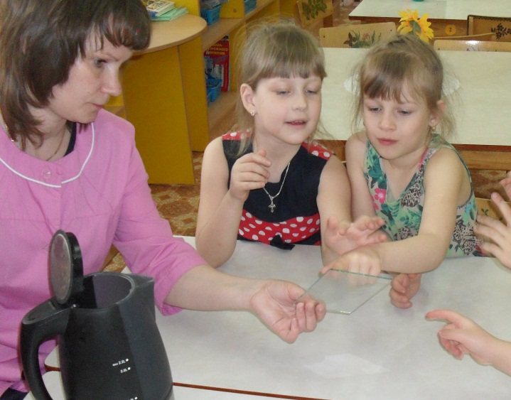
Все правильно. Молодцы! Я знаю, еще игру она называется «Капельки воды» хотите поиграть?
Воспитатель: Ребята, представьте, что мы с вами капельки. Все капельки самостоятельные.
Дети хаотично гуляют по кругу.
Воспитатель: Но вот, капельки встречаются друг с другом, и получается ручеек.
Дети разбиваются на пары и берутся за руки. Пары двигаются друг за другом
Воспитатель: А теперь ручеек течет и впадает в реку.
Дети берутся за руки и образуют большой круг.
Воспитатель: А теперь на улице становится холодно и вода в реке замерзает, вам становится холодно. Надо встать поближе друг к другу и обняться, чтобы стало теплее.
Дети обнимают друг друга.
Воспитатель: Посмотрите, теперь нашу воду уже нельзя растянуть, она приобрела свою форму, как частички льда.
Воспитатель: Ребята вам понравилась игра?
Дети: Да!!!
Ребята, хочу открыть вам еще один секрет. Вода в природе существует не только в жидком и твердом виде. В каком еще состоянии бывает вода, вы догадаетесь сами. Посмотрите, на столе стоит кастрюля. Сейчас я подниму крышку, что вы видите?
Дети: Выделяется пар.
Воспитатель: Правильно. Как вы думаете, почему из кастрюли выделяется пар?
Дети: Потому что в кастрюлю налили кипяченую воду.
Воспитатель накрывает кастрюлю стеклом, поднимает стекло.
Воспитатель: Из кастрюли выделялся пар, а на стекле мы видим капельки воды, как так получилось? ( Ответы детей).
Воспитатель: Что стало с паром, во что он превратился?
Дети: Пар превратился в воду.
Воспитатель: Значит, пар это тоже вода. Такое состояние воды называется газообразным.
Вот так происходит и в природе. Каждый день солнце нагревает воду в морях и реках. Вода превращается в пар. В виде пара крошечные, невидимые капельки влаги поднимаются в воздух. Чем выше поднимается пар, тем холоднее становится воздух (не случайно на горных вершинах обычно лежит лед и снег). Пар охлаждается там и образует множество водяных капелек. Из этих капелек образуются облака. Облака легкие и ветер переносит их порой на очень большие расстояния. Когда капелек воды образуется много, они становятся очень тяжелыми для облака и выпадают дождем на землю.
На столах лежат готовые формы, я попрошу вас расположить и наклеить их на листе бумаги так, чтобы получилась схема круговорота воды в природе.
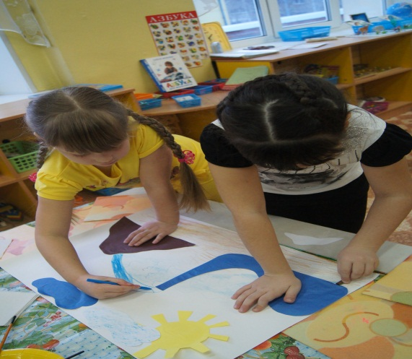
(Коллективная аппликация круговорот воды в природе)
